Министерство образования Республики Беларусь

Учреждение образования Белорусский государственный университет

информатики и радиоэлектроники

Кафедра ЭВМ

Отчет по лабораторной работе № 3

Тема: «Исследование работы триггеров»

Выполнили:

студенты группы 250505 Шпак Д.А.

Кананчук Т.А.

Проверил:

__________________ Калютчик А.А.

Минск

2024

**1 ЦЕЛЬ РАБОТЫ**

Изучить работу RS-, JK- и D-триггеров.

**2 ИСХОДНЫЕ ДАННЫЕ К РАБОТЕ**

Лабораторные модули dLab2-dLab6, макетная плата лабораторной

станции NI ELVIS II SERIES PROTOTYPING BOARD.

1. Изучение работы RS-триггера (555ТР2 9107);

2. Изучение работы JK-триггера в статическом режиме (К555ТВ9 9002);

3. Изучение работы JK-триггера в динамическом режиме (К555ТВ9 9002);

4. Изучение работы D-триггера в статическом режиме (К555ТМ2 21 9202);

5. Изучение работы D-триггера в динамическом режиме (К555ТМ2 21 9202).

**3 ТЕОРЕТИЧЕСКИЕ СВЕДЕНИЯ**

**3.1 RS-триггер**

Триггером называется простейшее устройство, имеющее два устойчивых состояния, переход между которыми происходит в результате процессов, обусловленных наличием в электрической цепи триггера цепей положительной обратной связи.

Два устойчивых состояния триггера обозначаются: Q = 1 и Q = 0. В каком из этих состояний окажется триггер, зависит от состояния сигналов на входах триггера и от его предыдущего состояния, иными словами триггер имеет память и можно сказать, что триггер является элементарной ячейкой памяти.

Тип триггера определяется алгоритмом его работы. В зависимости от алгоритма работы, триггер может иметь установочные, информационные и управляющие входы. Установочные входы устанавливают состояние триггера независимо от состояния других входов. Входы управления разрешают запись данных, подающихся на информационные входы.

Если триггер не имеет входов синхронизации, то его называют асинхронным. В этом случае его поведение однозначно определяется в момент прихода активного сигнала на информационный вход. В зависимости от устройства входных цепей триггер будет изменять свое состояние или под действием уровня входного сигнала, или под действием фронта этого сигнала.

Если триггер имеет хотя бы один вход синхронизации, то он считается синхронным. У такого триггера имеются информационные входы, прием информации по которым происходит в момент активного состояния синхросигнала. При этом триггер может иметь и другие информационные входы, которые асинхронно определяют его поведение.

Асинхронный RS-триггер является базовым при создании более сложных триггеров. В простейшем случае асинхронный RS-триггер имеет два входа: S (Set) - вход установки триггера в единичное состояние, R (Reset) - вход установки триггера в нулевое состояние. Активный сигнал по входу S в момент появления заставляет триггер перейти в единичное состояние. Активный сигнал по входу R в момент появления заставляет триггер перейти в нулевое состояние.

На рисунке 3.1 приведена схема RS-триггера, построенного на логических элементах И-НЕ.

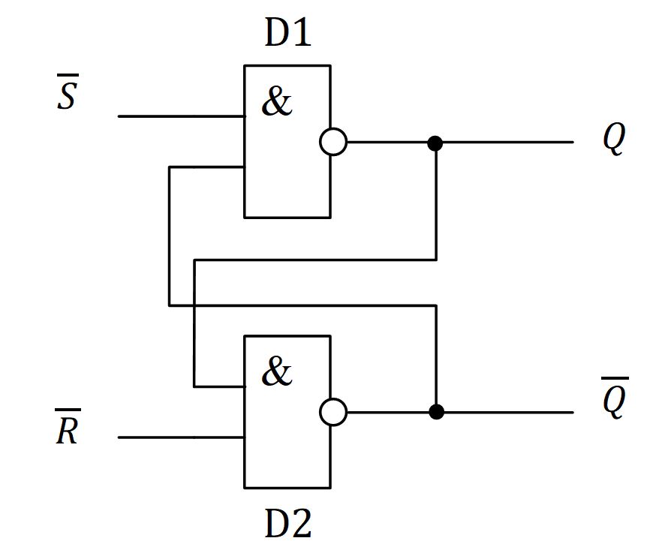

Рисунок 3.1 – Схема RS-триггера на логических элементах И-НЕ

Будем считать выход элемента D1 прямым выходом триггера Q. По заданному положению прямого выхода определим положение входов установки триггера в нуль (R) и в единицу (S). Если предположить, что сигнал логической единицы присутствует на верхнем входе, то состояние выходного сигнала элемента D1 будет зависеть от сигнала на выходе элемента D2. Следовательно, единица на верхнем входе не заставляет схему непременно менять свое состояние. Это пассивный уровень сигнала на верхнем входе.

Если выход элемента D1 имеет нулевое состояние и на верхний вход поступит нулевой логический сигнал, то на выходе элемента D1 спустя время задержки одного элемента 𝑡зд появится логическая единица независимо от состояния сигнала на нижнем входе схемы. Сформированная на выходе D1 единица, поступая на верхний вход элемента D2 (при наличии единицы на нижнем его входе) приведет к появлению нуля на выходе D2 спустя время задержки 𝑡зд. То есть через время 2tзд триггер перейдет в новое, единичное состояние.

Таким образом, активным сигналом на верхнем входе является логический нуль, этот вход является входом установки S, поскольку приводит к появлению логической единицы на прямом выходе - Q. Поскольку схема симметрична, можно предположить, что нижний вход схемы является входом сброса триггера в нуль - R, причем активным сигналом для этого входа также является логический нуль. Временная диаграмма работы триггера с учетом задержки сигнала в элементах показаны на рисунке 3.2.

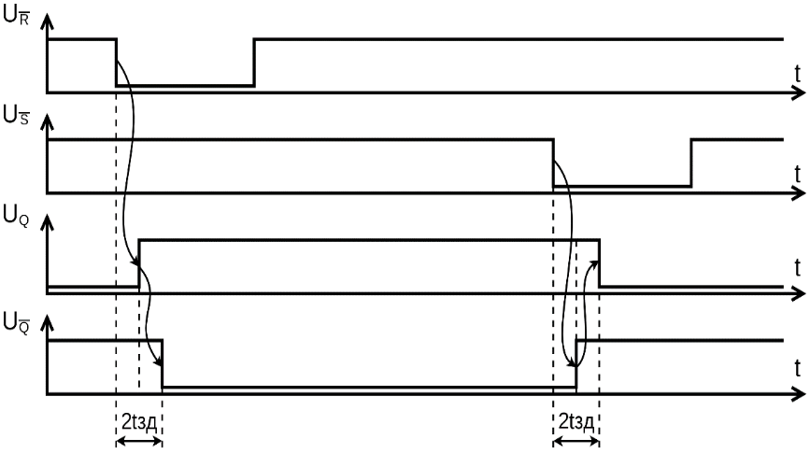

Рисунок 3.2 – Временная диаграмма работы RS-триггера

Для RS-триггера комбинация S = 0 и R = 0 является запрещенной. После такой комбинации информационных сигналов состояние триггера будет неопределенным: на его выходе Q может быть 0 или 1. Существуют разновидности RS-триггеров, называемые Е-, R- и S-триггерами, для которых сочетание S = R = 1 не является запрещенным. Е-триггер при S = R = 1 не изменяет своего состояния. S-триггер при S = R = 1 устанавливается в состояние Q = 1, а R-триггер в этом случае устанавливается в состояние Q = 0.

На рисунке 3.3 приведено условное графическое изображение (УГО) RS- триггера, где символами инверсии показано, что активным сигналом для входов S и R является нулевой логический уровень.

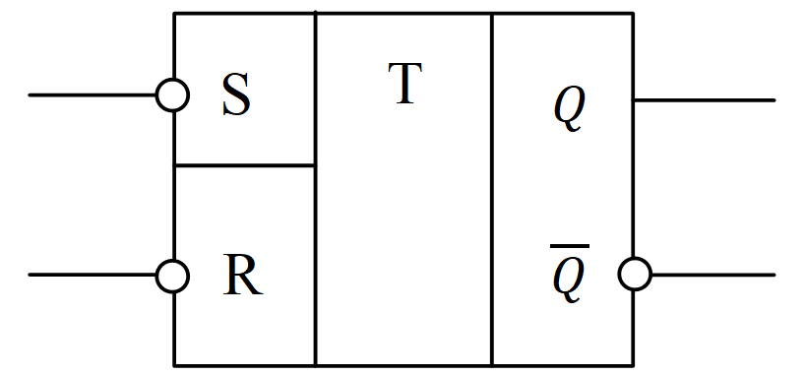

Рисунок 3.3 – УГО асинхронного RS-триггера

Функционирование RS-триггера. определяется уравнением 3.1:

$Q_{n+1}=\overline{R_{n}}S_{n}+\overline{R_{n}}Q_{n},$ (3.1)

где $Q_{n}$ и $Q_{n+1}$– соответственно, предыдущее и новое состояние триггера.

Поведение триггера можно определить сокращенной таблицей истинности (таблица 3.1), в которой сигналы на входах R и S определены для момента времени n, а состояние триггера определяется для следующего момента времени, который определяют как n + 1.

Таблица 3.1 – Таблица истинности RS-триггера

|  |  |  |  |
| --- | --- | --- | --- |
| Sn | Rn | Qn+1 | Примечание |
| 0 | 0 | - | запрещено |
| 0 | 1 | 1 | запись 1 |
| 1 | 0 | 0 | запись 0 |
| 1 | 1 | Qn | хранение |

Поведение триггера также можно описать таблицей переходов. Эта таблица определяет значения сигналов на входах, при которых происходит переход триггера из исходного состояния 𝑄𝑛 в состояние 𝑄𝑛+1 Исходное и конечное состояние триггера записаны, соответственно в столбцах 𝑄𝑛 и 𝑄𝑛+1, а значения сигналов в момент времени «n» на его входах – в столбцах 𝑆𝑛 и 𝑅𝑛.

Рассмотрим принцип построения матрицы переходов для первой строки таблицы. Чтобы из нулевого исходного состояния триггер перешел в нулевое, необходимо, чтобы состояние сигнала Sn на входе S было пассивным, а состояние сигнала на входе R не имеет значения. Это объясняется тем, что при пассивном сигнале на входе R триггер просто сохранит свое исходное состояние, а при активном сигнале на этом входе происходит запись нуля в триггер. Но при этом в любом случае конечное состояние триггера будет равным нулю, то есть будет равно требуемому значению.

Таблица переходов RS-триггера представлена в таблице 3.2. Произвольное состояние сигнала помечено символом ×.

Таблица 3.2 – Таблица переходов RS-триггера

|  |  |  |  |
| --- | --- | --- | --- |
| Qn | Sn | Rn | Qn+1 |
| 0 | 1 | × | 0 |
| 0 | 0 | 1 | 1 |
| 1 | 1 | 0 | 0 |
| 1 | × | 1 | 1 |

**3.2 JK-триггер**

JK-триггер имеет два информационных входа J и К, предназначенные для установки его выхода в логическое состояние 1 или 0. В интегральной схемотехнике JK-триггеры обычно выполняются синхронными, поэтому сигналы на информационных входах влияют на состояние JK-триггера только при поступлении тактового сигнала на его вход синхронизации C.

На рисунке 3.4 приведен один из вариантов построения синхронного двухступенчатого JK-триггера.

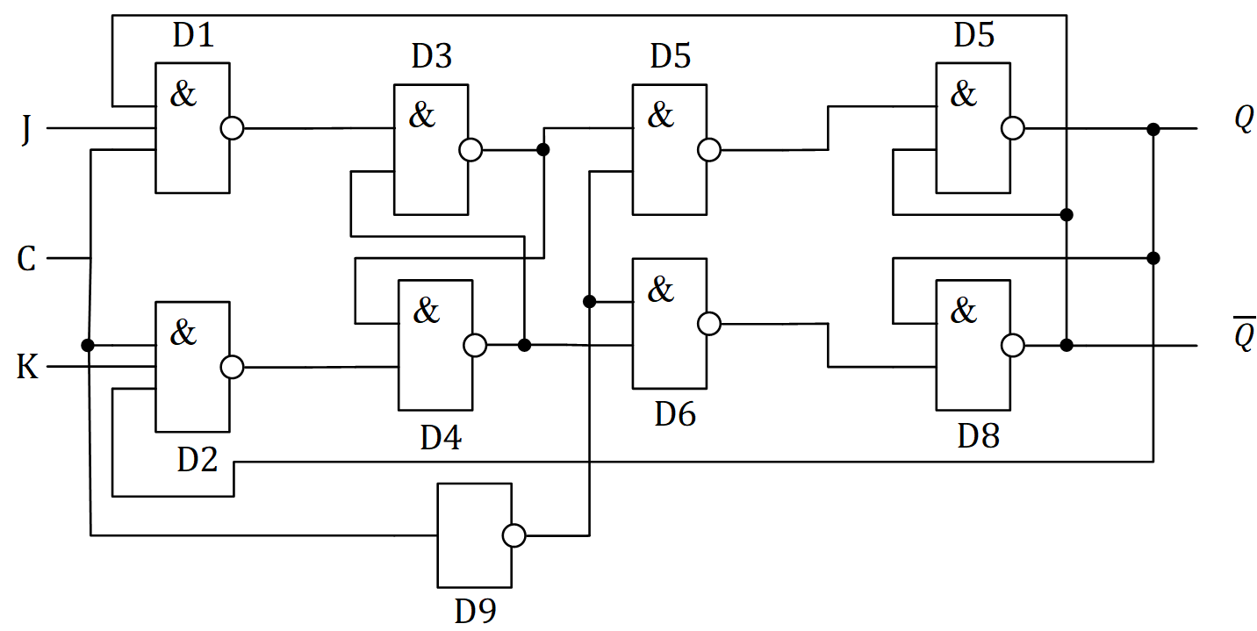

Рисунок 3.4 – Схема синхронного двухступенчатого JK-триггера

Схема состоит из основного RS-триггера на логических элементах D3, D4 и дополнительного – на логических элементах D7, D8. Логические элементы D1 и D2 обеспечивают синхронизацию основного триггера, а элементы D5 и D6 – синхронизацию дополнительного триггера. Основной триггер тактируется потенциалом логической 1, поступающим на вход C. Логический элемент D9 инвертирует тактовый сигнал, поэтому дополнительный триггер тактируется потенциалом логического 0.

Рассмотрим работу триггера при разных комбинациях входного сигнала. Пусть в исходном положении триггер находится в нулевом состоянии (Q = 0). Тогда на одном из входов элементов D1 и D2 будут, соответственно, логическая 1 (Q = 1) и логический 0 (Q = 0). При отсутствии входного тактового импульса, т. е. при С = 0, элементы D1 и D2 закрыты независимо от того, какие сигналы будут на остальных их входах.

Пусть на вход J подан сигнал логической 1 (J = 1), а на входе К присутствует логический 0 (К = 0). Тогда с приходом импульса синхронизации С = 1 элемент D1 откроется, а элемент D2 останется закрытым. Одновременно с этим закроются оба элемента D5 и D6 сигналом логического 0, снимаемым с выхода инвертора D9. Сигнал логического нуля с выхода открытого элемента D1 установит основной триггер в состояние 1. Тогда на одном из входов элемента D5 будет сигнал логической 1, а на входе элемента D6 – сигнал логического 0. Эти сигналы никак не повлияют на состояние дополнительного триггера, так как во время действия импульса синхронизации C = 1 элементы D5 и D6 закрыты нулевым потенциалом с выхода инвертора D9. По окончании импульса синхронизации элементы D1 и D2 закроются, а на выходе элемента D9 и, следовательно, входах элементов D5 и D6 появится логическая 1. Так как основной триггер находится в состоянии 1, то откроется элементов D5 и установит дополнительный триггер в состояние 1 (Q = 1).

Аналогично можно показать, что при J = 0 и K = 1 с приходом импульса синхронизации, триггер установится в состояние логического нуля: Q = 0. Таким образом, в триггере данного типа изменение выходного сигнала происходит только в моменты, когда потенциал на входе синхронизации С переходит из 1 в 0. Поэтому говорят, что эти триггеры тактируются срезом тактового импульса в отличие от триггеров, тактируемых потенциалом.

Временная диаграмма работы JK-триггера показана на рисунке 3.5.

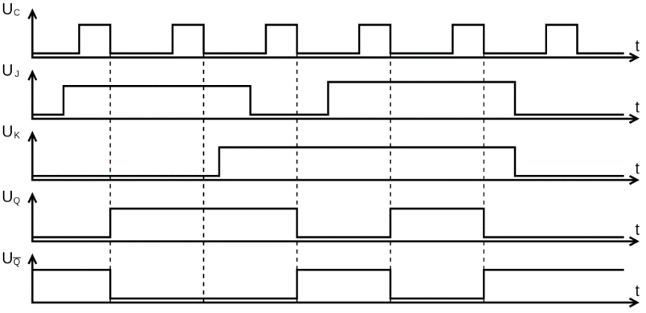

Рисунок 3.5 – Временная диаграмма работы JK-триггера

Функционирование JK-триггера определяется уравнением 3.2:

$Q_{n+1}=J\overline{Q_{n}}+\overline{K_{n}}Q_{n},$ (3.2)

Работа JK-триггеров описывается таблицей истинности (таблица 3.3) и таблицей переходов (таблица 3.4). Произвольное состояние сигнала помечено символом ×.

Таблица 3.3 – Таблица истинности JK-триггера

|  |  |  |  |
| --- | --- | --- | --- |
| Jn | Kn | Qn+1 | Примечания |
| 0 | 0 | Qn | хранение |
| 0 | 1 | 0 | запись нуля |
| 1 | 0 | 1 | запись единицы |
| 1 | 1 | $$\overline{Q_{n}}$$ | счетный режим |

Таблица 3.4 – Таблица переходов JK-триггера

|  |  |  |  |
| --- | --- | --- | --- |
| Qn | Jn | Kn | Qn+1 |
| 0 | 0 | × | 0 |
| 0 | 1 | × | 1 |
| 1 | × | 1 | 0 |
| 1 | × | 0 | 1 |

В отличие от RS-триггера, в JK-триггере наличие J=K=1 приводит к переходу выхода Q триггера в противоположное состояние. Эта особенность JK-триггера используется на практике – при объединении входов J и К получается так называемый Т-триггер, или счетный триггер, который изменяет состояние выхода по фронту импульса на входе С. T-триггер может иметь подготовительный вход Т (точка объединения входов J и К). Сигнал на этом входе разрешает (при Т = 1) или запрещает (при T = 0) срабатывание триггера от фронтов импульсов на входе С. Функционирование Т- триггера определяется уравнением 3.3:

$Q_{n+1}=T_{n}\overline{Q_{n}}+\overline{T_{n}}Q_{n}$. (3.3)

Из этого уравнения следует, что при Т = 1 соответствующий фронт сигнала на входе С переводит триггер в противоположное состояние. Частота изменения потенциала на выходе T-триггера в два раза меньше частоты импульсов на входе С. Это свойство T-триггера позволяет строить на их основе двоичные счетчики. Поэтому эти триггеры и называют счетными. Счетный триггер без входа T ведет себя так же, как и T-триггер при Т = 1.

Чтобы расширить функциональные возможности JK-триггера, его снабжают асинхронными входами R и S, которые имеют приоритет по отношению к другим входам. При подаче логического нуля на вход S триггер 9 асинхронно устанавливается в единичное состояние, а при подаче логического нуля на вход R – в нулевое состояние.

На рисунке 3.6 представлен JK-триггер К555ТВ9.

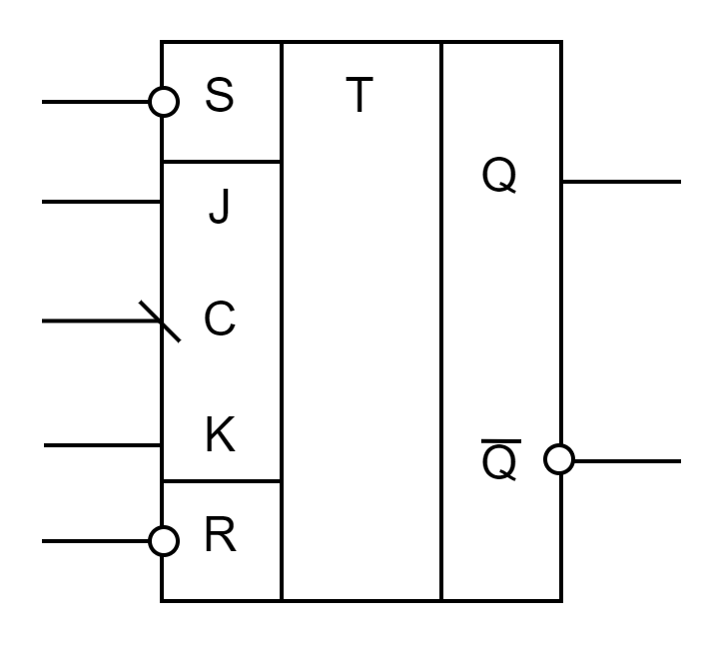

Рисунок 3.6 – УГО JK- триггера

**3.3 D-триггер**

D-триггер. или триггер задержки относится к синхронным триггерам. При поступлении синхросигнала на вход С устанавливается в состояние, соответствующее потенциалу на входе D. Уравнение 3.4 функционирования D-триггера имеет вид:

$Q_{n+1}=T_{n}$. (3.4)

Это уравнение показывает, что выходной сигнал 𝑄𝑛+1 изменяется не сразу после изменения входного сигнала D, а только с приходом синхросигнала, т.е. с задержкой на один период импульсов синхронизации.

Возможное схемное решение и условное обозначение D-триггера с потенциальным управлением предложено на рисунке 3.7. Основой D-триггера является асинхронный RS-триггер, выполненный на элементах D3 и D4.

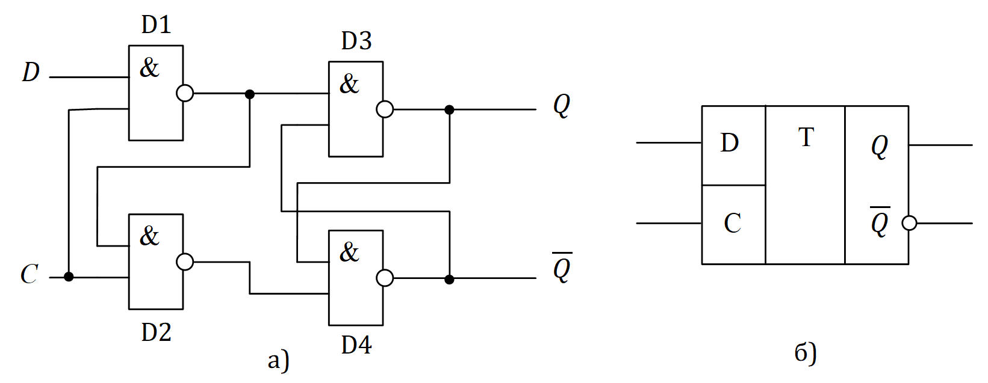

Рисунок 3.7 – Схема (а) и УГО (б) D-триггера с потенциальным управлением

При С = 0 триггер хранит информацию, поскольку на выходах D1, D2 присутствуют единицы, что соответствует пассивным сигналам асинхронного триггера D3, D4. При С = 1 в триггер записывается состояние сигнала D. Если

D = 0, то на выходе D1 формируется единица, а на выходе D2 формируется нуль, что приводит к записи в триггер нуля.

Таблица 3.5 – Таблица истинности D-триггера

|  |  |
| --- | --- |
| Dn | Qn+1 |
| 0 | 0 |
| 1 | 1 |

Таблица 3.6 – Таблица переходов D-триггера

|  |  |  |
| --- | --- | --- |
| Qn | Dn | Qn+1 |
| 0 | 0 | 0 |
| 0 | 1 | 1 |
| 1 | 0 | 0 |
| 1 | 1 | 1 |

Из приведенных таблиц видно, что для D-триггера нет запрещенной комбинации сигналов на входах D и С.

Изменение состояния D-триггера при воздействии управляющих сигналов показано на временной диаграмме (рисунок 3.8).

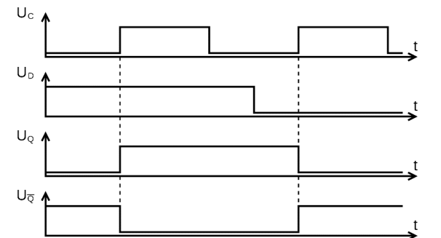

Рисунок 3.8 – Временная диаграмма работы D-триггера с

потенциальным управлением

При активном синхросигнале нежелательно менять состояние сигнала на информационном входе D. В момент окончания действия активного синхросигнала происходит переход триггера из режима записи в режим хранения принятой информации. Триггер как бы защелкивается в новом состоянии. Поэтому подобные триггеры иногда называют триггерами-защелками.

При активном синхросигнале изменение состояния сигнала на входе D повторяется на выходе. То есть триггер превращается в повторитель входного сигнала. Этим фактом иногда пользуются, например, для повышения нагрузочной способности схемы.

Особенностью триггеров с динамическим управлением является то, что они принимают информацию в течение короткого интервала времени вблизи активного фронта синхросигнала. На рисунке 3.9 предложена схема D-триггера с динамическим управлением, которая реализована в составе микросхемы с транзисторно-транзисторной логикой типа К555ТМ2.

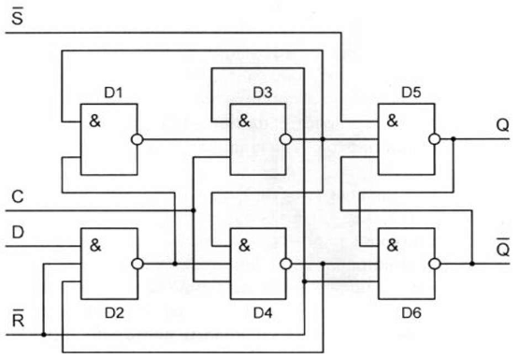

Рисунок 3.9 – Схема D-триггера с динамическим управлением

Пусть в исходном состоянии С = 0 и D = 1 (входы асинхронной установки S и R находятся в пассивном единичном состоянии и при анализе работы схемы не рассматриваются). Триггер сохраняет свое состояние. При этом на выходе элемента D2 присутствует логический нуль, в результате чего выход элемента D1 находится в единичном состоянии. С приходом нарастающего фронта синхросигнала все входы элемента D3 имеют единичное состояние, что приводит спустя время задержки элемента к появлению логического нуля на его выходе. Этот нуль поступает на входы элементов D1 и D4, блокируя информационный вход триггера D, то есть спустя время задержки всего одного элемента после прихода фронта синхросигнала изменение сигнала D не вызывает изменение состояния триггера. При этом ноль на выходе D3 переводит выходной сигнал D5 в единицу, а D6 – в ноль. Таким образом, после прихода синхросигнала произойдет переключение выходного сигнала триггера через интервал времени, равный утроенному времени задержки логического элемента.

Аналогично триггер ведет себя при D = 0, только в этом случае блокирование информационного сигнала происходит нулем с выхода элемента D4 на вход элемента D2.

Предложенный анализ работы входной логики триггера показывает, что с появлением нарастающего фронта на входе синхронизации спустя время задержки всего одного элемента происходит блокирование информационного входа так, что изменение состояния сигнала после этого не приводит к изменению состояния триггера. Только с приходом следующего нарастающего фронта синхросигнала возможна запись в триггер нового состояния информационного сигнала.

Условное обозначение рассмотренного триггера с учетом асинхронных входов представлено на рисунке 3.10. Наличие асинхронных входов расширяет функциональные возможности триггера. При подаче активного сигнала на любой из асинхронных входов блокируется запись в триггер состояния информационного входа D.

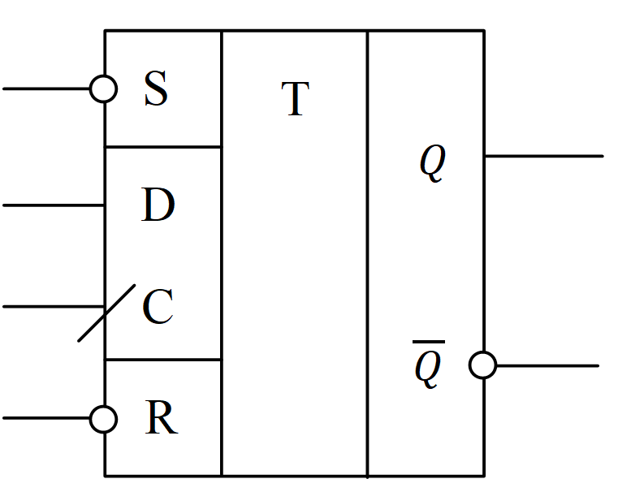

Рисунок 3.10 – УГО триггера К555ТМ2

**4 ВЫПОЛНЕНИЕ РАБОТЫ**

**4.1 Изучение работы RS-триггера**

На рисунке 4.1 УГО RS-триггера. На основе данных на рисунках 4.2 и 4.3, снятых со стенда, составлена таблица переходов 4.1

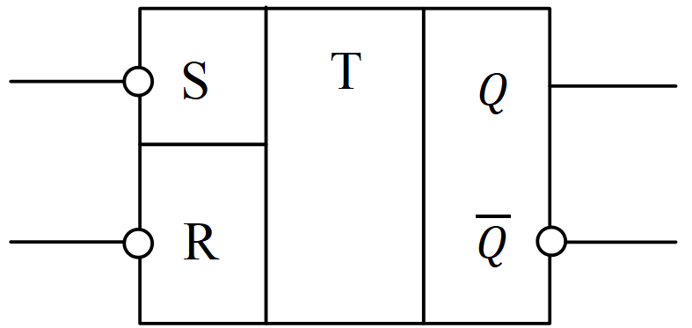

Рисунок 4.1 – УГО RS-триггера

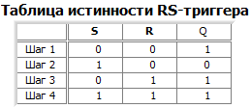

Рисунок 4.2 – Таблица истинности RS-триггера

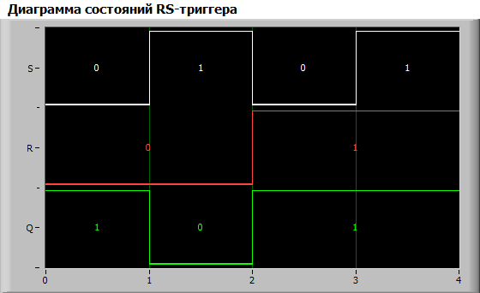

Рисунок 4.3 – Диаграмма состояний RS-триггера

Таблица 4.1 – Таблица переходов RS-триггера

|  |  |  |  |
| --- | --- | --- | --- |
| Qn | R | S | Qn+1 |
| 0 | 0 | 1 | 0 |
| 0 | 1 | 0 | 1 |
| 0 | 1 | 1 | 0 |
| 1 | 0 | 1 | 0 |
| 1 | 1 | 0 | 1 |
| 1 | 1 | 1 | 1 |

Проанализировав эту таблицу, можно выделить следующие комбинации (режимы работы):

1. R = 0, S = 0 – запрещено;

2. R = 0, S = 1 – установка нуля;

3. R = 1, S = 0 – установка единицы;

4. R = 1, S = 1 – хранение.

**4.2 Изучение работы JK-триггера в статическом режиме**

В статическом режиме на входы R и S подается сигнал 1.



Рисунок 4.4 – УГО JK-триггера

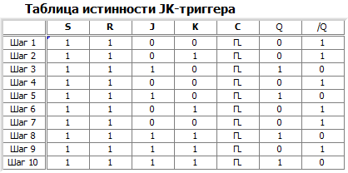

Рисунок 4.5 – Таблица истинности JK-триггера

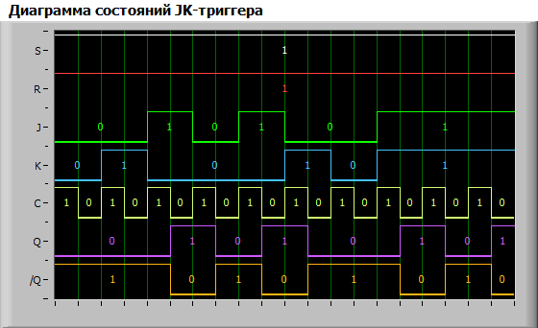

Рисунок 4.6 – Диаграмма состояний JK-триггера

Теперь, исходя из полученных данных, необходимо сформировать таблицу переходов триггера. Она представлена в таблице 4.2.

Таблица 4.2 – Таблица переходов JK-триггера

|  |  |  |  |
| --- | --- | --- | --- |
| Qn | J | K | Qn+1 |
| 0 | 0 | 0 | 0 |
| 0 | 0 | 1 | 0 |
| 0 | 1 | 0 | 1 |
| 0 | 1 | 1 | 1 |
| 1 | 0 | 0 | 1 |
| 1 | 0 | 1 | 0 |
| 1 | 1 | 0 | 1 |
| 1 | 1 | 1 | 0 |

Исходя из таблицы переходов 4.2 можно выделить следующие режимы работы:

1. J = 0, K = 0 – хранение текущего значения;

2. J = 1, K = 0 – установка 1;

3. J = 0, K = 1 – установка 0;

4. J = 1, K = 1 – переключение (или счетный режим).

**4.3 Изучение работы JK-триггера в динамическом режиме**

Динамический режим работы реализуется при подаче на тактовый вход C последовательности импульсов. Подавая на входы S и R различные комбинации значений сигналов, необходимо построить диаграммы состояний устройства. Они представлены на рисунках 4.7 – 4.10.

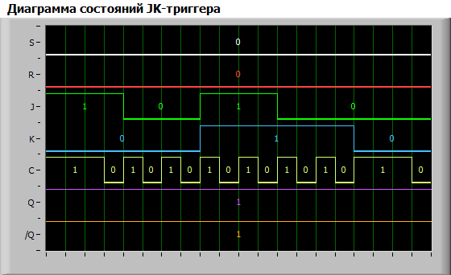

Рисунок 4.7 – Диаграмма состояний JK-триггера (S = 0, R = 0)

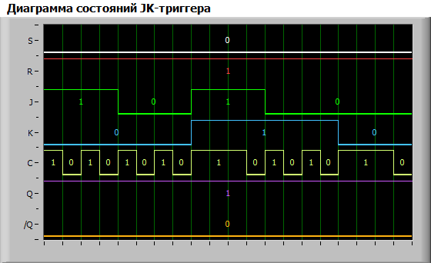

Рисунок 4.8 – Диаграмма состояний JK-триггера (S = 0, R = 1)

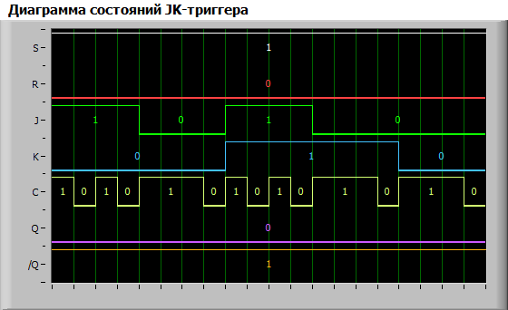

Рисунок 4.9 – Диаграмма состояний JK-триггера (S = 1, R = 0)

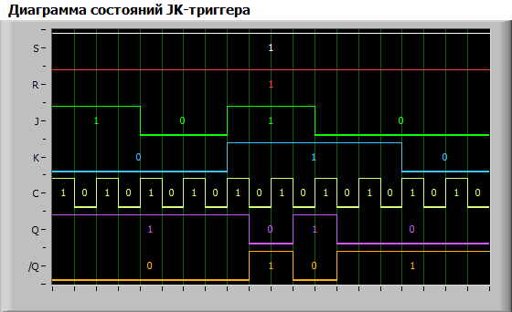

Рисунок 4.10 – Диаграмма состояний JK-триггера (S = 1, R = 1)

Пользуясь полученными диаграммами состояний, можно сделать следующие выводы. Активным уровнем сигнала асинхронного управления триггером является логический 0. При подаче активного уровня сигнала на входы R и S входы J, K и C никак не влияют на работу устройства. Изменение значения Q происходит по заднему фронту импульса C (переход из 1 в 0).

**4.4 Изучение работы D-триггера в статическом режиме**

Установив на входах S и R сигнал 1 и подавая сигналы на вход D, необходимо построить таблицу истинности и диаграмму состояний устройства. Условное графическое изображение триггера представлено на рисунке 4.11 Таблица истинности представлена на рисунке 4.12. Диаграмма состояний представлена на рисунке 4.13.



Рисунок 4.11 – УГО D-триггера

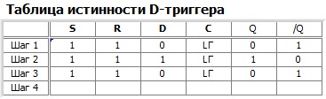

Рисунок 4.12 – Таблица истинности D-триггера

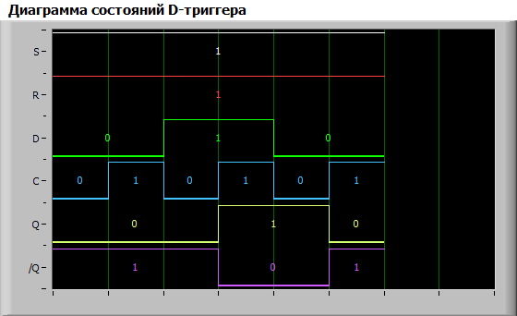

Рисунок 4.13 – Диаграмма состояний D-триггера

Исходя из полученных данных можно построить таблицу переходов D-триггера, она представлена в таблице 4.3.

Таблица 4.3– Таблица переходов D-триггера

|  |  |  |
| --- | --- | --- |
| Qn | D | Qn+1 |
| 0 | 0 | 0 |
| 0 | 1 | 1 |
| 1 | 0 | 0 |
| 1 | 1 | 1 |

Исходя из таблицы переходов 4.3 можно выделить следующие режимы работы:

1. D = 1 – установка 1;

2. D = 0 – установка 0.

**4.5 Изучение работы D-триггера в динамическом режиме**

Подавая на входы S и R различные комбинации значений сигналов, необходимо построить диаграммы состояний устройства. Они представлены на рисунках 4.14 – 4.17.

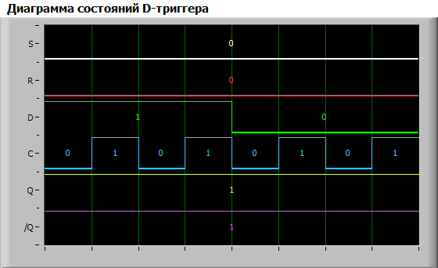

Рисунок 4.14 – Диаграмма состояний D-триггера (S = 0, R = 0)

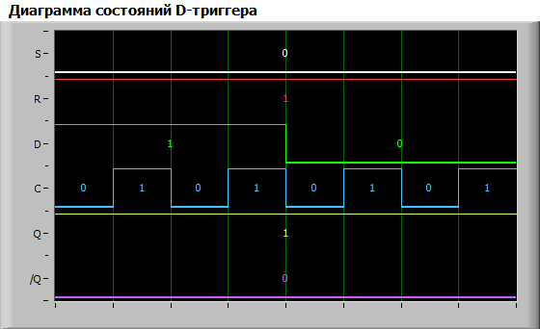

Рисунок 4.15 – Диаграмма состояний D-триггера (S = 0, R = 1)

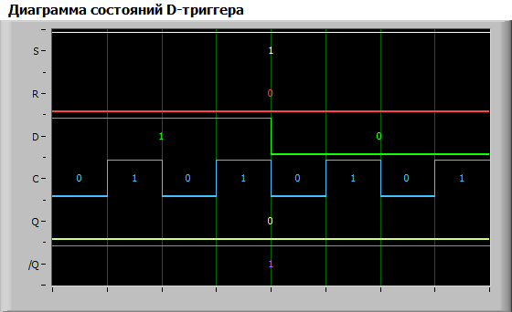

Рисунок 4.16 – Диаграмма состояний D-триггера (S = 1, R = 0)

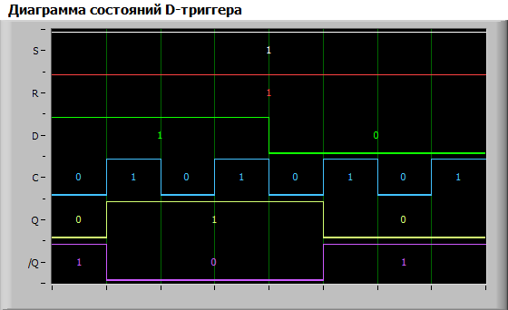

Рисунок 4.17 – Диаграмма состояний D-триггера (S = 1, R = 1)

Пользуясь полученными диаграммами состояний, можно сделать следующие выводы. Аналогично рассмотренному выше JK-триггеру, активным уровнем сигнала асинхронного управления триггером является логический 0. При подаче активного уровня сигнала на входы R и S входы D и C никак не влияют на работу устройства. Изменение значения Q происходит по фронту импульса C (переход из 0 в 1).

**5 ВЫВОДЫ**

В ходе данной лабораторной работы требовалось изучить работу RS-, JK- и D-триггеров. С этой целью для RS-триггера были сформированы таблица истинности и диаграмма состояний, а также построена таблица переходов.

Для JK-триггера в статическом режиме были сформированы его таблица истинности и диаграмма состояний, построена таблица переходов, в динамическом режиме был определен активный уровень сигналов асинхронного управления и сформированы диаграммы состояний режимов работы.

Для D-триггера в статическом режиме были сформированы его таблица истинности и диаграмма состояний, построена таблица переходов, в динамическом режиме был определен активный уровень сигналов асинхронного управления и сформированы диаграммы состояний режимов работы.